04-078 ГАЗ-3901, -3902 (ГАЗ-330811) "Вепрь" 4х4 5-дверный многофункциональный пассажирский автомобиль, мест 11+1, снаряжённый 4.1-5 тн, полный вес 6.3 тн, ММЗ Д-245.7/ГАЗ-562-Р-6/ЯМЗ-53442 119/150/135 лс, 85-95 км/час, мелкие партии, Н. Новгород с 2002 г.
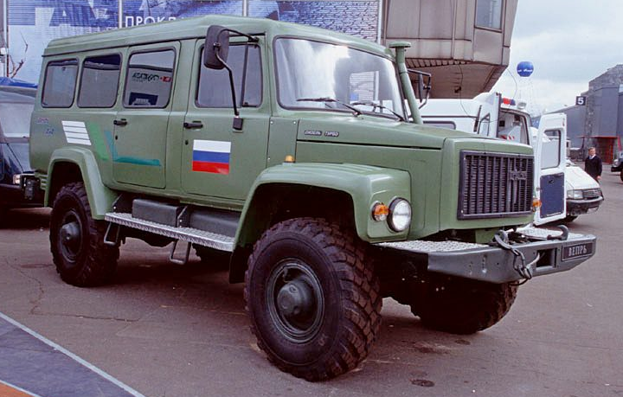

Горьковский автозавод (Нижегородский автомобильный завод им. Молотова), входящий в настоящее время в крупнейший автомобилестроительный холдинг Российской Федерации «Группа ГАЗ», был основан в 1932 году. За время своего существования завод выпустил большое количество самых разных транспортных средств, по праву считаясь ведущим предприятием отрасли. Одним из основных направлений в работе автозавода была разработка и серийное производство полноприводных грузовых автомобилей. Первый такой автомобиль был выпущен в марте 1939 года. Однако организации его производства помешала начавшаяся вторая мировая война. Работы были возобновлены в 1943 году и только в сентябре 1948 года серийный ГАЗ-63 впервые сошел с заводского конвейера. Он выпускался до 1964 года, а затем его сменил легендарный военный внедорожник ГАЗ-66. На авторынок он выходил в неизменном виде на протяжении 35 лет, а затем его сменил ГАЗ-3308 «Садко» (1999).
ГАЗ-330811 Вепрь — это автомобиль специального назначения, созданный на платформе ГАЗ-3308 Садко, с цельнометаллическим пятидверным грузопассажирским 11-местным кузовом предназначен для перевозки личного состава и буксировки транспортных прицепов. Укороченная на 400 мм база, полный привод и цельнометаллический кузов наряду с сохраненными достоинствами автомобилей серии Садко позволяют Вепрю «освоить» ряд новых функций и позиционироваться как современный, многофункциональный внедорожник, применяемый как в рабочих целях (доставка бригад рабочих, грузов и материалов в труднодоступные места), так и используемый для комфортного отдыха на природе автомобиль (рыбалка, охота, туризм).
В Вепре сочетаются высокие внедорожные качества (он преодолевает брод до 1 метра, поднимается по склонам до 31 градуса, имеет полный привод, раздаточную коробку, систему регулирования давления в шинах, прямые и понижающие передачи КПП) с характеристиками комфортного микроавтобуса: до 10 человек пассажиров, наличие автономного отопителя, удобные кресла и приличная скорость по трассе (до 100 км/час).
Автомобиль имеет капотную компоновку с полноприводным двухосным шасси. Кузов – цельнометаллический фургон, с тремя или пятью дверями в зависимости от комплектации. Для удобства водительский отсек не отделяется от пассажирского – салон сделан единым пространством. Вепрь полностью унифицирован с семейством полноприводных автомобилей Садко, что делает техническое обслуживание автомобиля низким по затратам и доступным по запасным частям. На машине установлен мощный и достаточно экономичный дизельный двигатель ММЗ Д-245.7Е2, авто оснащено мощной лебедкой с тросом в 50 метров, имеет два бака и готово к эксплуатации в самых суровых условиях, включая зоны Крайнего Севера, жаркие пустыни и горные районы. Вепрь способен преодолевать перевалы в 4650 м над уровнем моря, а температурный режим окружающей среды для автомобиля определен от -50 до +50°С.
Автомобиль выпускается с 3-мя или 5-ю дверями, пассажирском и грузопассажирском вариантах. Грузопассажирский Вепрь с достоинством сохраняет места для 5 человек и при этом способен перевозить груз весом до 1,5 тонны. На крыше предусмотрено два люка, которые, помимо обеспечения вентиляции, могут использоваться для ведения стрельбы или как запасные выходы. Как и базовая машина, «Вепрь» оснащен системой регулирования давления воздуха в шинах. Диваны для перевозки пассажиров располагаются по бокам, оставляя центр свободным для перевозки груза или установки столика. В трехдверной версии боковые двери расположены у водителя и пассажира, а в салон заход осуществляется через широкую заднюю дверь. Для удобства посадки рядом с дверью имеется поручень и откидная ступенька, расположенная на заднем бампере.
Автомобиль существует в вариантах ГАЗ-3901, ГАЗ-3902 и ГАЗ-3903, отличающихся друг от друга снаряженной массой и используемыми двигателями. Под капотом ГАЗ-3901 "Вепрь" - двигатель ММЗ Д-245.7 рабочим объёмом 4,75 л и мощностью 117 л.с., ГАЗ-3902 "Вепрь" 2006 г. оснащен двигателем ГАЗ-562-Р-6 (турбодизель с охладителем наддувочного воздуха) объемом 3,2 литра и мощностью 150 л.с. С 2006 года выпускался 3-дверный ГАЗ-330811 "Вепрь". Было выпущено всего несколько опытных образцов. Кроме того, заводом предлагается также трехдверный грузопассажирский автомобиль в версии «Охотник» с иной планировкой салона.
Эту модель можно назвать уникальной, поскольку аналогов ГАЗ-330811, сопоставимых с ним по техническим и потребительским характеристикам, пока не существует как в отечественном, так и в зарубежном автомобилестроении.
На замену выпускаемой с 2002 года мелкими версиями модели ГАЗ «Вепрь» пришёл ГАЗ «Вепрь Некст» Это внедорожный грузовой автомобиль с колёсной формулой «4×4», представленный в двух вариантах кузова: пикап и цельнометаллический фургон. Впервые был представлен широкой общественности в 2017 году, на выставках «Армия» и «Комтранс».

Технические характеристики
Базовое шасси | ГАЗ-33081 (ГАЗ-33088, ГАЗ-33011)
Колесная формула | 4 х 4
Колесная база, мм | 3 770
Число посадочных мест, шт. | 12
Дорожный просвет, мм | 315
Минимальный радиус поворота, м | 8
Кол-во топливных баков | 2
Габаритные размеры, мм | 6 300 х 2 250 х 2 710
Модель двигателя | ММЗ Д-245.7
Тип двигателя | дизельный, с турбонаддувом и промежуточным охлаждением
Число и расположение цилиндров | 4, рядное
Мощность двигателя, л.с. при об/мин. | 117 / 2400
Максимальный крутящий момент, Нм при об/мин. | 423 / 1300
Коробка передач | механическая, пятиступенчатая, синхронизированная
Раздаточная коробка | механическая, двухходовая, с прямой и понижающей передачами, с приводом на обе оси
Снаряженная масса, кг | 4 065
Погрузочная высота, мм | 1 360
Расход топлива при 40-60 км/ч, л/100 км | 13,5 – 17
Угол преодолеваемого подъема, град. | 31
Глубина брода по твердому грунту, м | 1

Колесная формула 4×4
Число мест, включая водителя, чел. 11
Колесная база, мм. 3 770
Дорожный просвет, мм. 315
Габаритные размеры, мм. 6 250 х 2 340 х 2 570
Снаряженная масса, кг 4 065
Угол преодолеваемого подъема, град. 31
Глубина брода по твердому грунту, м. 1
Погрузочная высота, мм 1 360
Максимальная скорость, км/ч 85
Кол-во топливных баков 2
Коробка передач: Тип коробки передач механическая 5-ступенчатая, полностью синхронизированная. Раздаточная коробка Механическая двухходовая, с прямой и понижающей передачами, с приводом на обе оси.

Технические характеристики
Общие данные
ГАЗ-330811 | ГАЗ-330811 | ГАЗ-330811
ММЗ Д-245.7 Е2 | ММЗ Д-245.7 Е3 | ЯМЗ-53442
Тип автомобиля Грузовой двухосный автомобиль с приводом на обе оси
Масса перевозимого груза, кг 1190
Полная масса автомобиля, не более, кг 6300
Масса автомобиля в снаряженном состоянии 5110
Габаритные размеры, мм:
длина 6180
ширина 2270
высота:
по кузову без нагрузки, мм 2565
по багажнику на крыше, мм 2765
База, мм 3300
Колея передних колес, мм 1820
Колея задних колес, мм 1770
Дорожный просвет автомобиля, мм 315
Радиус поворота автомобиля по оси следа переднего внешнего колеса, м 9,5
Наибольшая скорость с полной нагрузкой без прицепа на горизонтальных участках ровного шоссе, км/ч, не менее 85 90 95
Расход топлива1) при движении с постоянной скоростью, л/100 км:
40 км/ч 13,5 13,0 13,0
60 км/ч 17 16,5 16,2
Углы свеса (с полной нагрузкой), град.:
передний | 38
задний | 30
Наибольший угол преодолеваемого автомобилем подъема при полной массе автомобиля, град., не менее | 31
Глубина преодолеваемого брода по твердо-
му дну, не более, м | 0,95

